概要设计说明书

# 引言

## （一）目的

该文档是本小组为开发mini-C语言解释器而编写的概要设计说明书，为解释器的设计工作做出指导并提供可靠的依据。

## （二）文档综述

概要设计说明书包含以下多个部分：引言、软件体系结构设计、系统模块设计和划分和附录。

1. 引言：明确概要设计说明书的书写目的，确定软件范围，提供书写参考资料。
2. 软件体系结构设计：整个概要设计中的重点，将软件的各个功能分出体系，将结构画为体系结构设计图。
3. 系统模块设计和划分：经过变换方法，得到的模块设计和划分方法，解释了模块设计的用以和模块之间联系的数据。
4. UI设计：UI设计旨在提升用户使用体验，增加用户与程序互动，在执行程序解释min-C语言程序的基础上令程序更加易于操作。
5. 附录：撰写本文档的其他参考资料。

# 软件体系结构设计

通过在需求分析中确定的数据流图，我们通过变换分析法分析得体系结构如下图。



（软件体系结构设计图）

## 1.1输入文本

   用户将自己需要的文本导入至计算机中。

## 1.2词法分析

   从左到右逐个字符的读入源程序，即对构成源程序的字符流进行扫描然后根据词规则识别单词（或单词符号或符号）。

## 1.3 产生保留字集

   确定mini-C语言中的关键字，建立词法集。

   根据现有的词法集，针对读入文本产生保留字。

   将所有的保留字归并到一个集合中。

## 2.1 确定代码块并解析代码块

**构造语法树**：对代码块中的表达式进行构造语法树。

**遍历形成后缀表达式**：遍历语法树，将表达式构变成后缀表达式。

**解析表达式：**计算后缀表达式。

**形成代码块：**将表达式的值构成代码块。

**控制语句解析：**将代码块中的控制语句解析形成语法树。

## 2.2 函数分析

**确定局部变量生命周期：**确定函数中的局部变量，生命周期，方便申请内存。

**确定返回值类型：**确定函数的返回值，同时记录函数的返回值类型 。

**确定形参：**确定函数的输入形参，记录函数的形参个数以及类型。

**确定代码块并解析代码：**将函数内的代码块执行2.1.2.1的操作。

## 3执行中间代码

在分析语法，解析语法的同时一边执行运算，同时生成解释信息。

## 4输出解释信息

根据每部分不同的功能确定出错信息，建立异常库。在嵌套的形式中，每一层向上一层抛出异常信息，最后最外层输出。

其中，错误信息类型如下：

1）解释成功信息：无致命错误，整个程序正常解释成功。

2）输入错误信息输入文件不存在或格式错误。

3）词法错误信息：词法分析错误，关键字拼写错误。

4）内存分配错误信息：内存分配出错，无法分配或尝试给常量分配

5）表达式错误信息：表达式计算出错，表达式格式出错。

6）语法错误信息：关键字不匹配或无语句结束符“；”。

### 4.1判断有无错误

模块接收之前所有模块传递过来的错误信息，如果全部错误信息的种类为“0”，即无错误信息，那么即准备输出成功信息。

### 4.2统计整合解释信息

如果只有成功信息，那么向用户显示整个解释程序成功信息。反之，按照顺序和重要程度显示错误信息。

# 系统模块设计和划分

## 根据我们由变换分析法获得的软件体系结构设计图，我们将整个系统共分为三个模块，即：输入模块、变换模块、输出模块。

### 输入模块：

提供mini-C文本的输入和词法的分析，将标签化的词交给变换模块。

### 变换模块：

整个系统的核心模块，将标签化的词构造语法分析树、解析表达式、进行函数解析（若有），生成中间代码，供输出模块使用。

### 输出模块：

收到由变换模块产生的中间代码和之前各个模块产生的错误信息（若有），将中间代码解释执行，错误信息统计输出。

## 这样设计，模块间的耦合情况较低，内聚性较高。

1. **UI设计**
2. 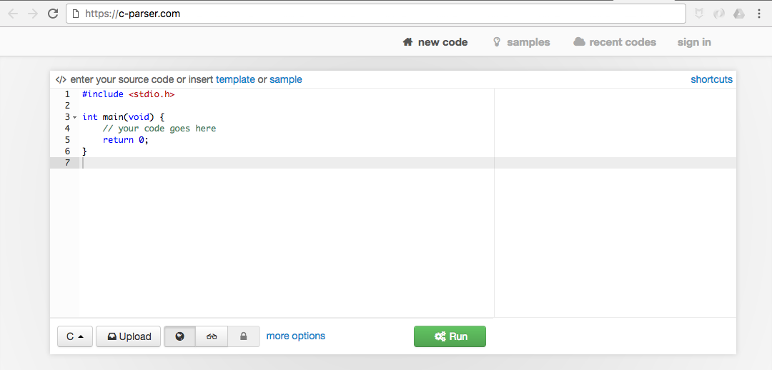样式原型
3. 功能

* 代码输入与修改
* 代码文件上传
* 展示代码文本
* 执行代码片段
* 展示服务器回传结果

1. 技术

* UI：HTML + CSS + Bootstrap + Javascript
* 后端：PHP + C++ Socket
* 通信：HTTP协议

# 附录

小组命名规范及代码规范

命名规范：

小驼峰命名法：当变量名是由一个或多个单词连结在一起，而构成唯一的识别字时，第一个单词以小写字母开始；第二个单词的首字母大写或每一个单词的首字母都采用大写字母，例如：myFirstName、myLastName。

变量命名应具有实际意思，并使用英文命名，不能用拼音代替。

代码规范：

* + 代码需要有适当的缩进，每次缩进为四格空格；
  + 代码中每个语句占一行；
  + 句内元素间有空格分隔；
  + 每个模块在文件开头给出有关接口与模块功能的注释；
  + 大括号需在新一行写出，不能直接接在行末；
  + 一个文件中包含多个不同代码块，每块代码均需要注释；
  + 不同代码块间用一行空行分隔。